

网络安全综合实验
( 2024--2025年度第1学期)

IPSec VPN的配置

院系：
专业：
学号：
姓名：
指导教师：
设计周数： 一
成绩：

日期：2024年12月
一、实验目的与要求
1.目的
深入理解IPsec VPN（Internet Protocol Security Virtual Private Network）的工作原理。IPsec VPN作为一种安全协议套件，为IP网络通信提供了认证、完整性和加密服务，是构建安全、可靠、高效的远程连接的关键技术。通过实验，从实践层面掌握这一技术，了解如何在不同网络间建立安全通道，以及如何保护数据的传输。同时，实验着重培养基于设备的配置方法。通过亲手操作，学习如何在网络设备（如路由器、交换机等）上配置IPsec VPN，掌握配置步骤、参数设置等关键技能。
2.要求
独立完成综合实验以及实验报告。报告应包括设计思路、网络拓扑图、实验结果、开发中遇到的问题以及解决方法。
二、实验正文
1.实验原理
1.配置IP地址：为参与VPN的路由器或终端设备分配IP地址。
2.定义加密方式和密钥：选择适合的加密算法（如AES-256）和哈希函数，并配置预共享密钥或证书用于IKEv2密钥交换。
3.创建安全策略：在路由器上配置IPsec策略，包括选择AH或ESP协议、定义加密和认证算法以及指定密钥生命周期等。
4.建立VPN隧道：通过IKEv2协议协商安全参数，建立安全关联，形成加密隧道。
5.测试连通性和安全性：使用ping命令或其他网络诊断工具验证隧道是否成功建立，并检查数据是否按预期被加密传输。
2.实验设备
实验使用的设备为Cisco Packet Tracer网络模拟软件，该软件允许用户在不需要实际硬件的情况下，设计、配置和故障排除复杂的网络拓扑。通过Packet Tracer，学习者可以直观地理解IPsec VPN的配置过程，观察数据包的加密、封装和解封装过程，以及验证隧道的安全性和性能。
3.实验步骤

（一）网络拓扑构建
构建由总公司（使用192.168.0.0/16网段）和分公司（使用172.16.0.0/16网段）组成的简化网络模型。分别为各路由器接口分配IP地址，确保相邻路由器间可以互相ping通。
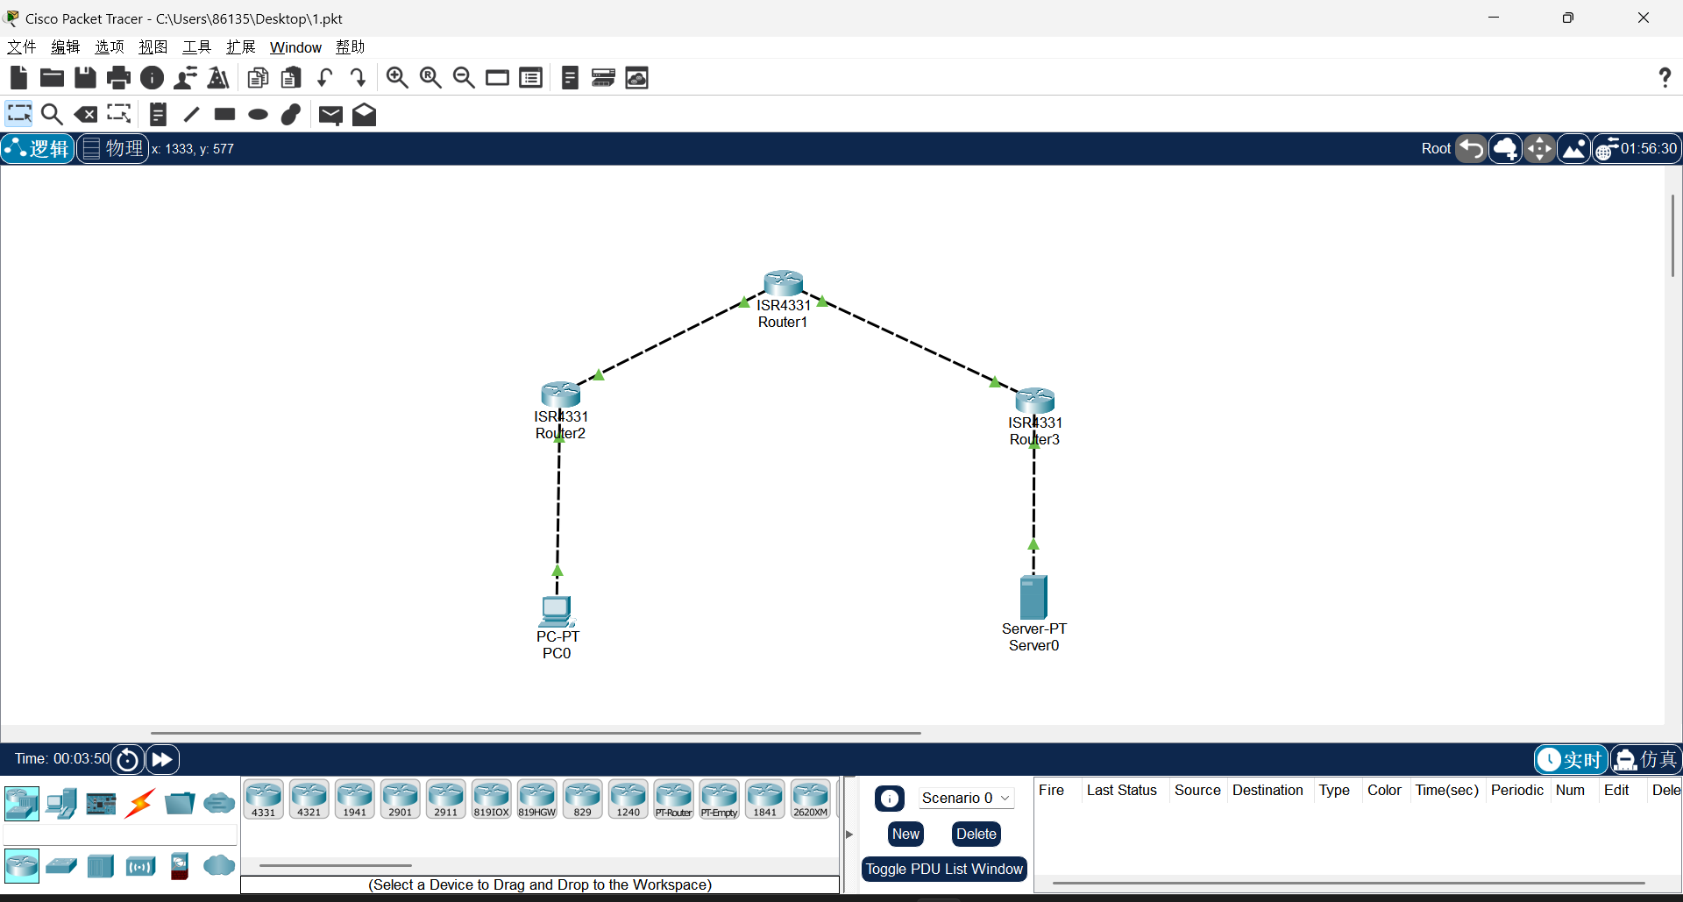
R1：
Router> enable
Router# configure terminal

# Configure GigabitEthernet0/0/0 interface
Router(config)# interface GigabitEthernet0/0/0
Router(config-if)# ip address 12.1.1.2 255.255.255.0
Router(config-if)# no shutdown
Router(config-if)# exit

# Configure GigabitEthernet0/0/1 interface
Router(config)# interface GigabitEthernet0/0/1
Router(config-if)# ip address 23.1.1.2 255.255.255.0
Router(config-if)# no shutdown
Router(config-if)# exit

# Save the configuration
Router(config)# write memory
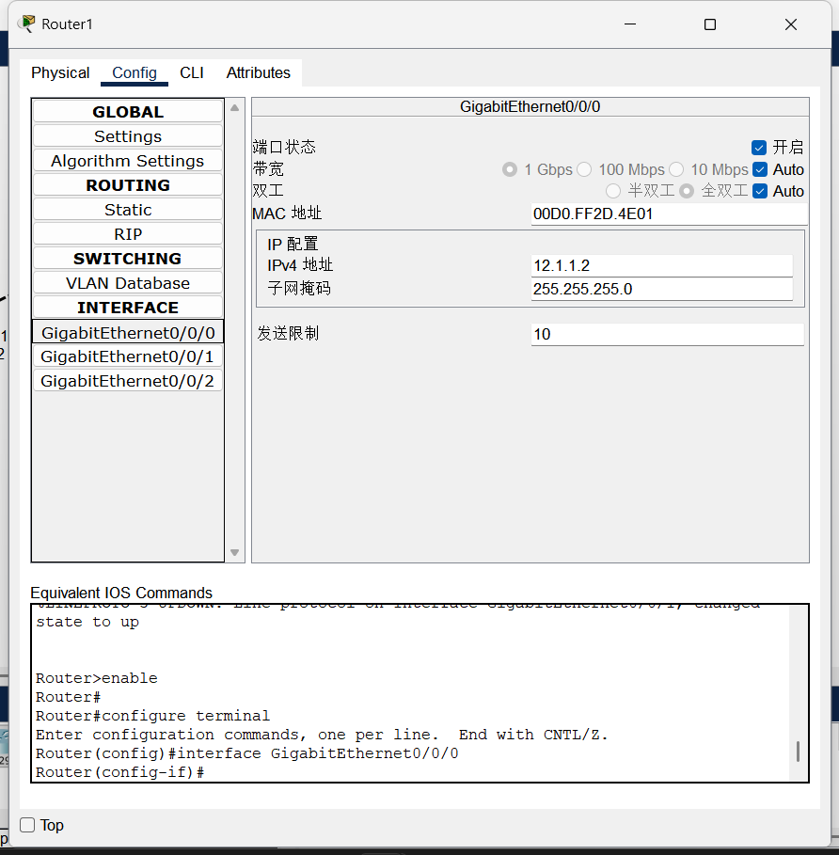
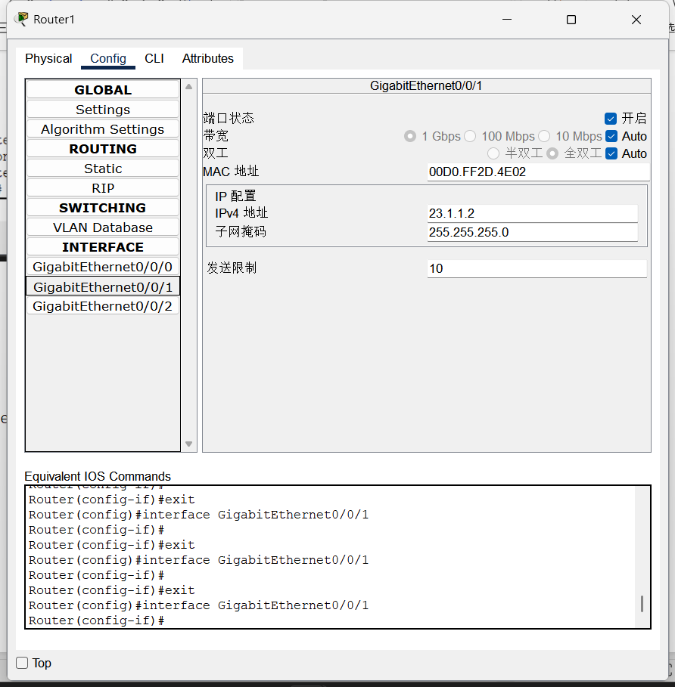
R2：
Router> enable
Router# configure terminal

# Configure GigabitEthernet0/0/0 interface
Router(config)# interface GigabitEthernet0/0/0
Router(config-if)# ip address 12.1.1.1 255.255.255.0
Router(config-if)# no shutdown
Router(config-if)# exit

# Configure Default Route
Router(config)# ip route 0.0.0.0 0.0.0.0 12.1.1.2

# Save the configuration
Router(config)# write memory

# Configure GigabitEthernet0/0/1 interface
Router(config)# interface GigabitEthernet0/0/1
Router(config-if)# ip address 192.168.1.254 255.255.255.0
Router(config-if)# no shutdown
Router(config-if)# exit

# Save the configuration again
Router(config)# write memory
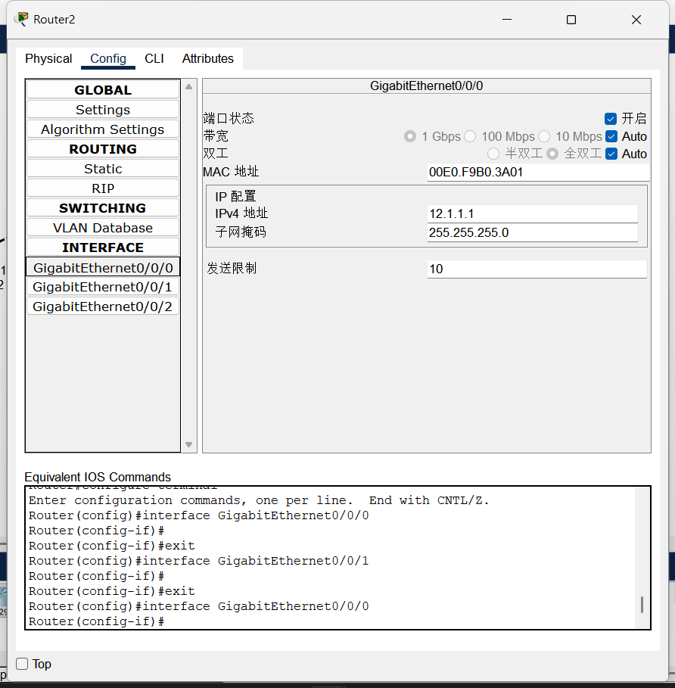
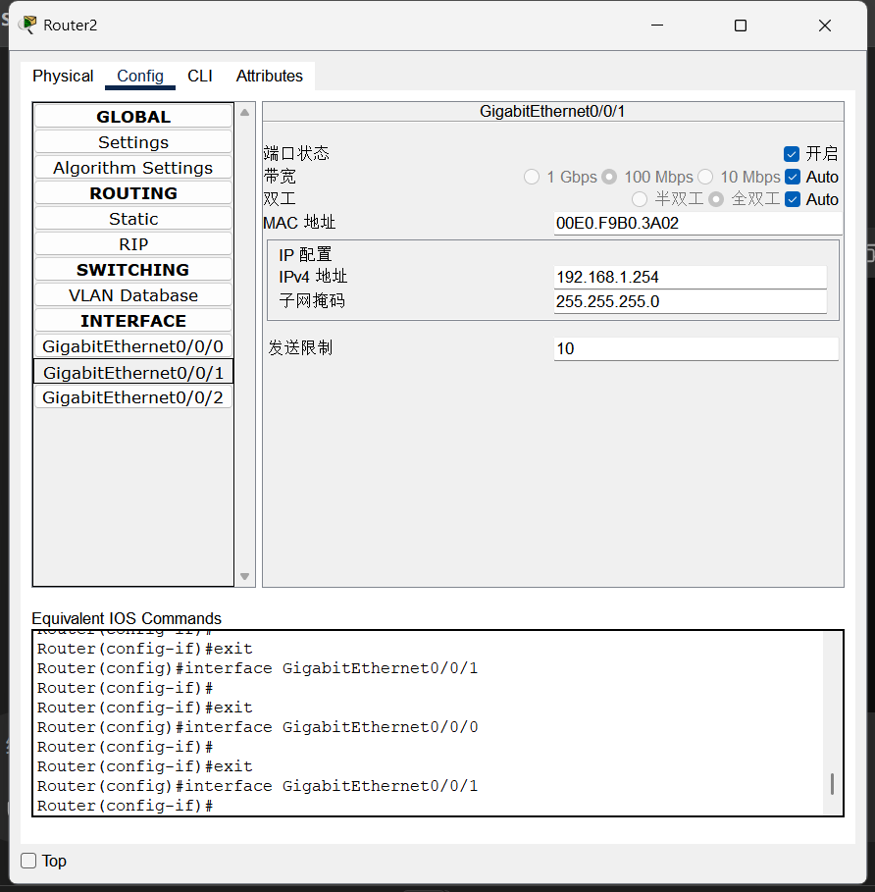
R3：
Router> enable
Router# configure terminal

# Configure GigabitEthernet0/0/0 interface
Router(config)# interface GigabitEthernet0/0/0
Router(config-if)# ip address 23.1.1.1 255.255.255.0
Router(config-if)# no shutdown
Router(config-if)# exit

# Configure GigabitEthernet0/0/1 interface
Router(config)# interface GigabitEthernet0/0/1
Router(config-if)# ip address 192.168.2.254 255.255.255.0
Router(config-if)# no shutdown
Router(config-if)# exit

# Configure Default Route
Router(config)# ip route 0.0.0.0 0.0.0.0 23.1.1.2

# Save the configuration
Router(config)# write memory
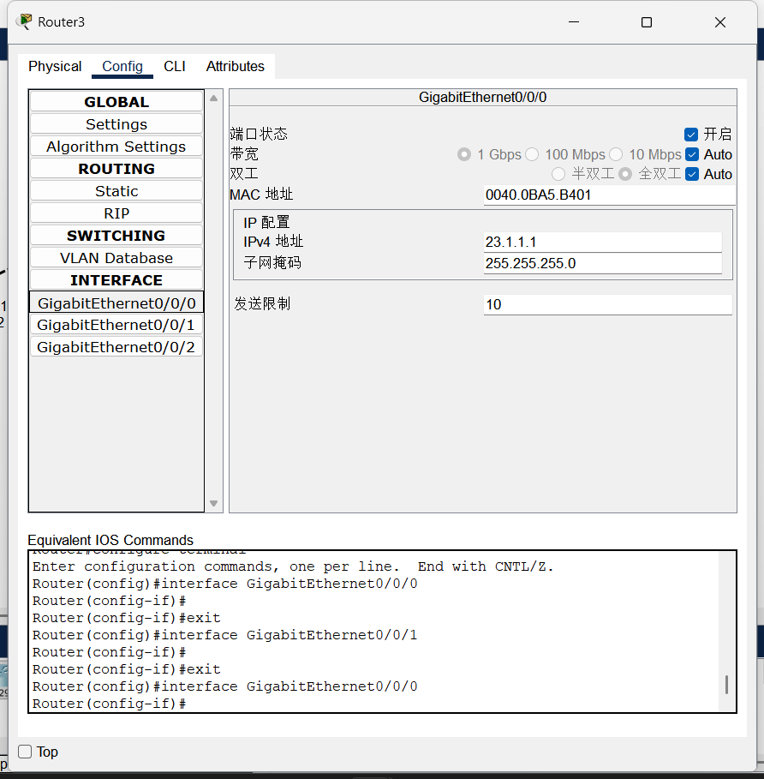
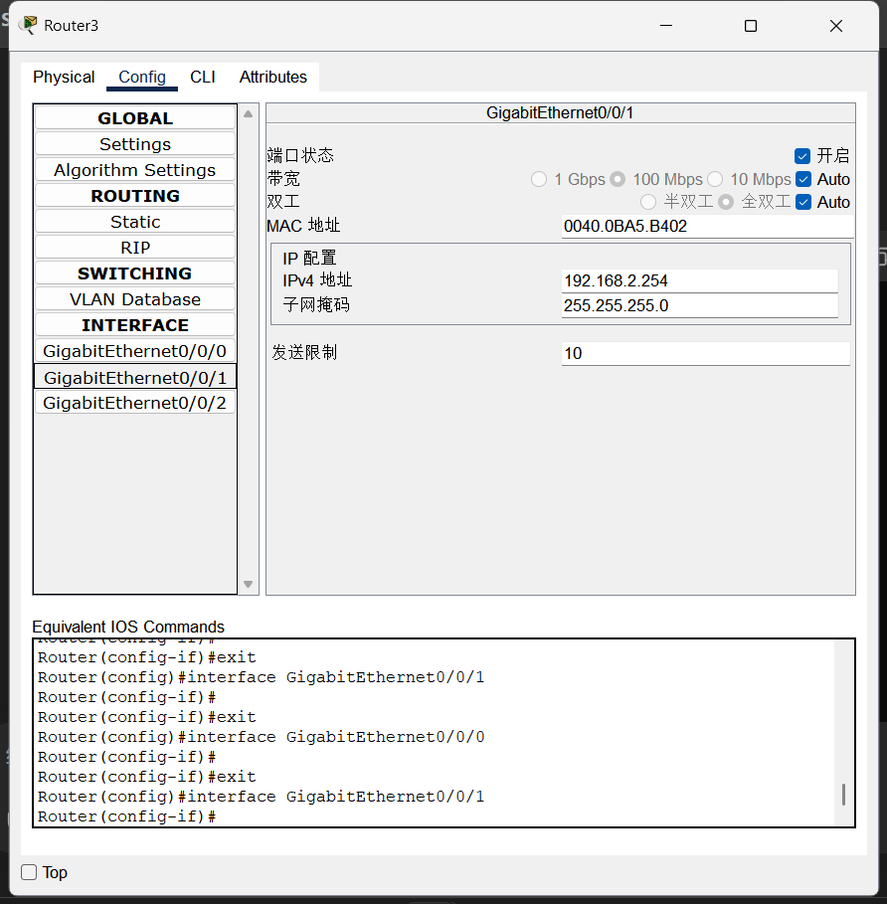

（二）IPsec配置
Server0：
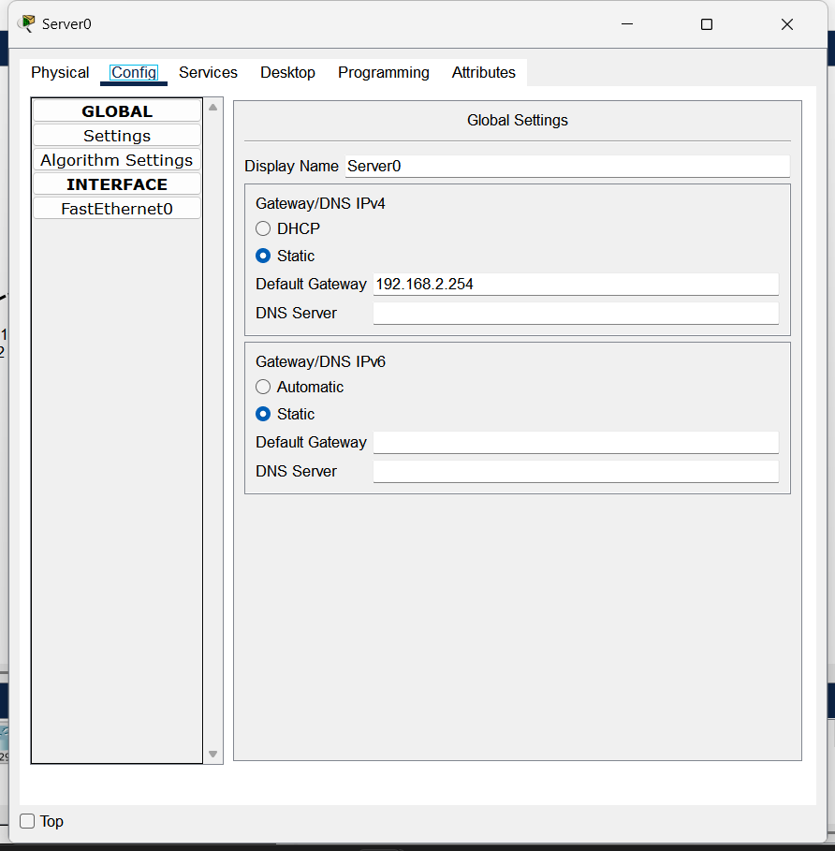
PC0：
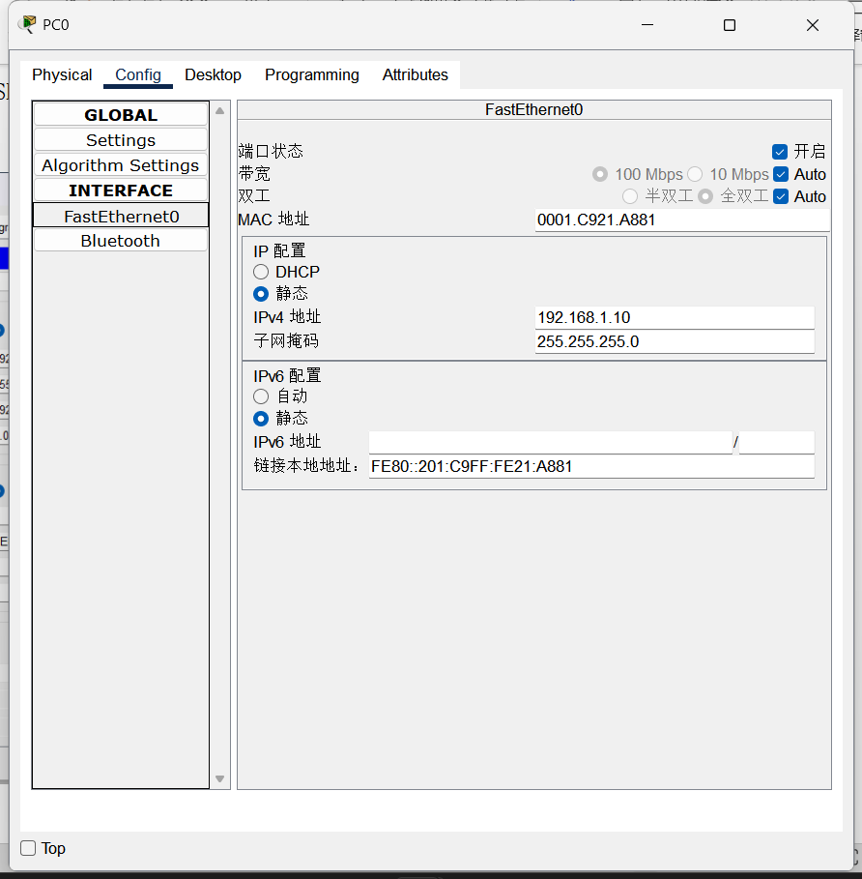
R2：
Router> enable
Router# configure terminal

# Configure access-list 110 to allow traffic between two subnets (192.168.1.0/24 and 192.168.2.0/24)
Router(config)# access-list 110 permit ip 192.168.1.0 0.0.0.255 192.168.2.0 0.0.0.255

# Set the boot level for the license (Security License Level)
Router(config)# license boot level securityk98

# Save the configuration to make the license boot config take effect on next boot
Router(config)# write memory

# Reload the router to apply changes
Router# reload
Router> enable
Router# configure terminal
R2设置加密算法：
# Configure ISAKMP policy for Phase 1 of the VPN
Router(config)# crypto isakmp policy 10
Router(config-isakmp)# encryption 3des
Router(config-isakmp)# hash sha
Router(config-isakmp)# authentication pre-share
Router(config-isakmp)# group 2
Router(config-isakmp)# exit

# Set the pre-shared key for ISAKMP (Phase 1)
Router(config)# crypto isakmp key cisco123 address 23.1.1.1

# Save the configuration
Router(config)# write memory

# Configure IPSec transform set for Phase 2 of the VPN
Router(config)# crypto ipsec transform-set ipsecl esp-3des esp-sha-hmac

# Create and configure a crypto map for applying IPSec policy
Router(config)# crypto map ipsec policy 10 ipsec-isakmp
Router(config-crypto-map)# set peer 23.1.1.1
Router(config-crypto-map)# set transform-set ipsecl
Router(config-crypto-map)# match address 110
Router(config-crypto-map)# exit

# Apply the crypto map to the interface (e.g., GigabitEthernet0/0/0)
Router(config)# interface GigabitEthernet0/0/0
Router(config-if)# crypto map ipsec policy

# Save the configuration again after applying the crypto map
Router(config-if)# write memory
R3：
Router> enable
Router# configure terminal

# Configure access list 110 to permit traffic between 192.168.2.0/24 and 192.168.1.0/24
Router(config)# access-list 110 permit ip 192.168.2.0 0.0.0.255 192.168.1.0 0.0.0.255

# Set the license level for security features (e.g., enabling security features on the router)
Router(config)# license boot level securityk98

# Save the configuration
Router(config)# write memory

# Reload the router to apply the changes
Router# reload
R3配置加密算法：
Router> enable
Router# configure terminal

# ISAKMP policy configuration
Router(config)# crypto isakmp policy 1
Router(config-isakmp)# encryption 3des
Router(config-isakmp)# hash sha
Router(config-isakmp)# authentication pre-share
Router(config-isakmp)# group 2
Router(config-isakmp)# exit

# Configure ISAKMP key and peer address
Router(config)# crypto isakmp key cisco123 address 12.1.1.1

# IPSec transform set configuration
Router(config)# crypto ipsec transform-set ipsecl esp-3des esp-sha-hmac

# IPSec crypto map configuration
Router(config)# crypto map ipsec-policy 10 ipsec-isakmp

# Set the peer for IPSec crypto map
Router(config-crypto-map)# set peer 12.1.1.1

# Set the transform set for IPSec
Router(config-crypto-map)# set transform-set ipsecl

# Match access list for IPSec traffic
Router(config-crypto-map)# match address 110

# Exit crypto map configuration
Router(config-crypto-map)# exit

# Apply crypto map to the interface
Router(config)# interface GigabitEthernet0/0/0
Router(config-if)# crypto map ipsec-policy

# Save configuration
Router(config-if)# write memory
Router# reload
PC0可以ping通Server0：
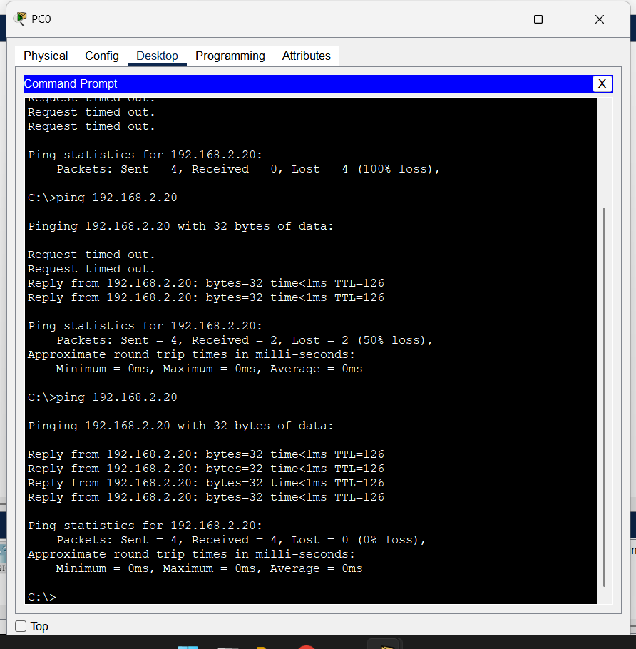

三、实验成果展示
IPsec建立情况：
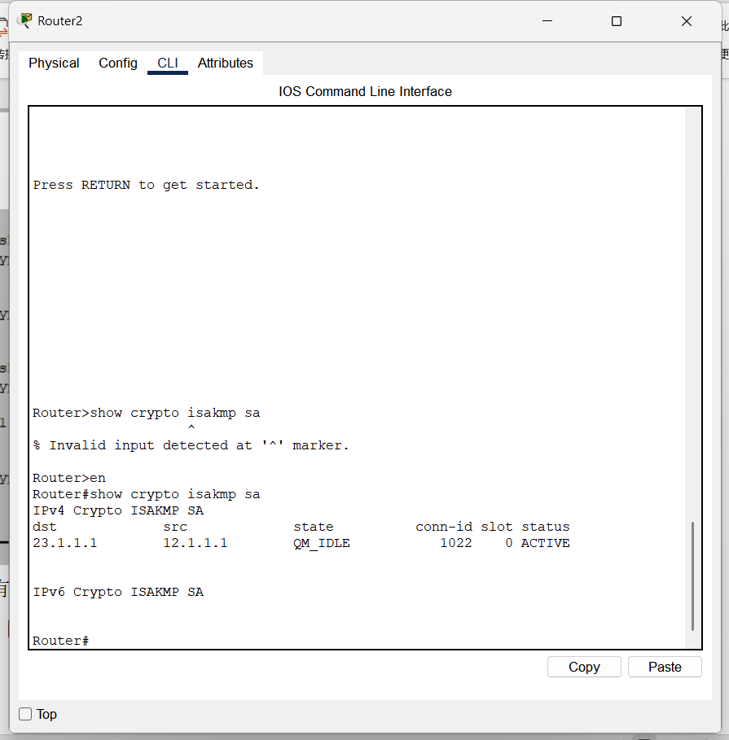
PC0 ping Server0
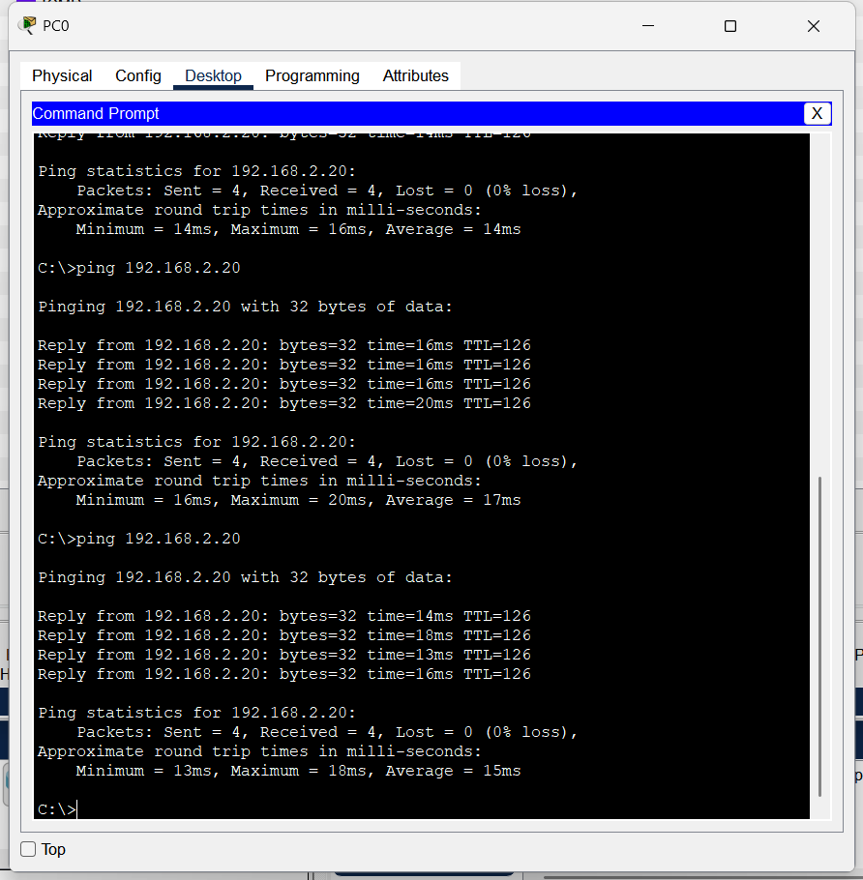
抓包分析：
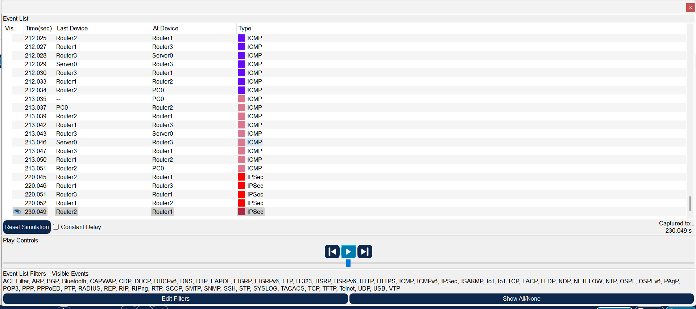
可以看到有ipsec流量通过
随便找一个进行查看：
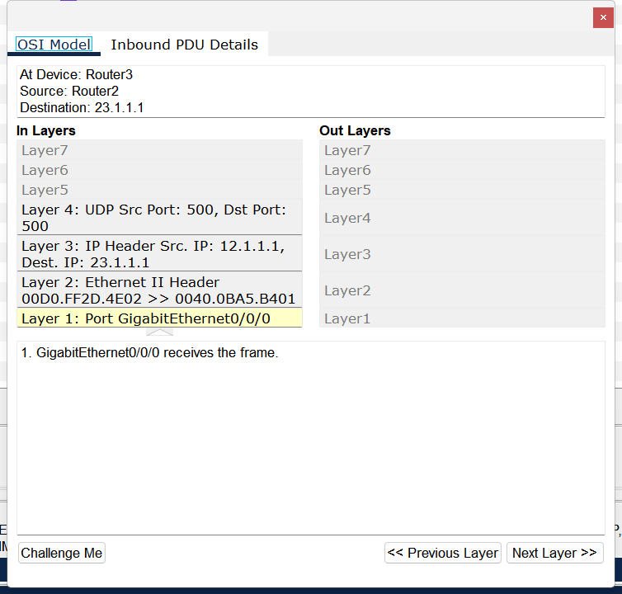
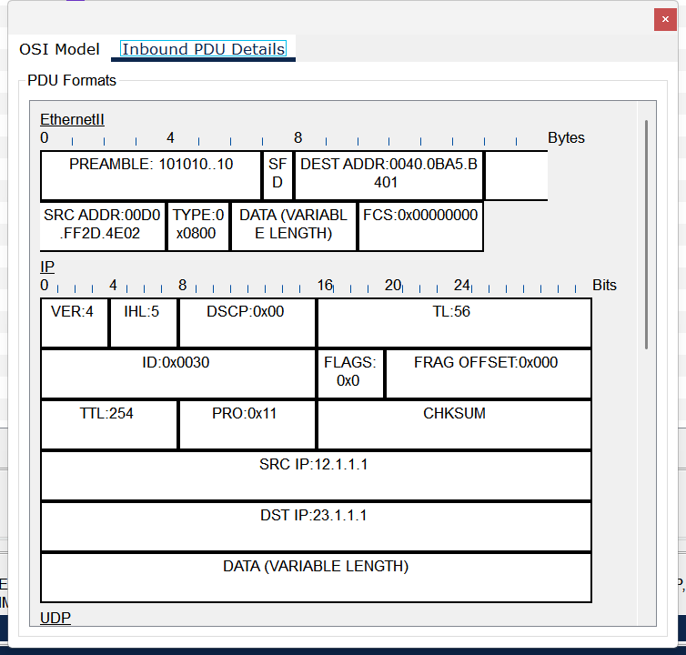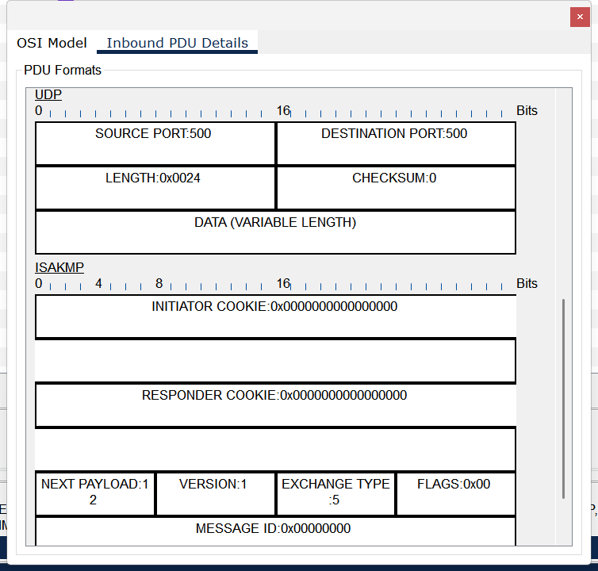
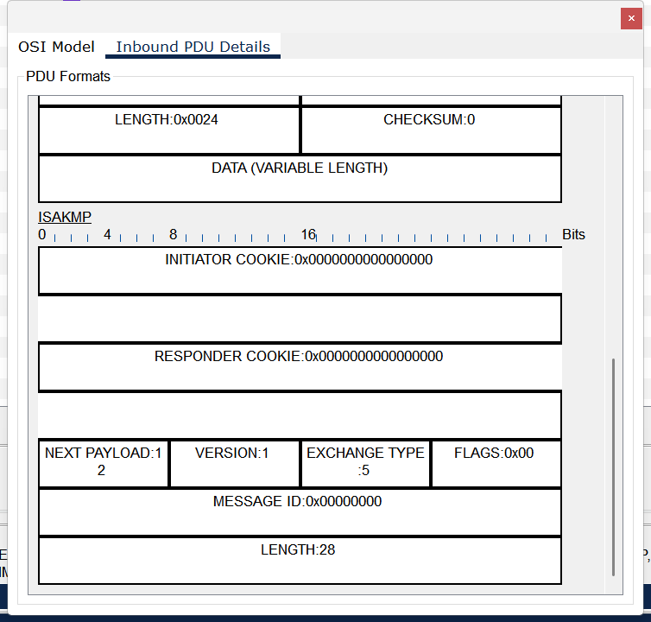
数据包分析：
这段数据包包含多个网络协议层的详细信息。首先，数据链路层使用 Ethernet II 格式封装数据，包含源和目标的 MAC 地址（分别为 00D0FF2D.4E02 和 0040.0BA5.B401），以及协议类型 0x0800，表示数据包承载的是 IPv4 数据。在数据链路层的帧检验序列字段（FCS）中，通常用于错误检测，这里设置为 0x00000000。接下来进入网络层，数据包的 IPv4 头部包含源 IP 地址 12.1.1.1 和目标 IP 地址 23.1.1.1，协议字段为 0x11，表示使用的是 UDP 协议。该 IP 包的总长度为 56 字节，生命周期（TTL）为 254，表示数据包可以在网络中传递的最大跳数。数据包的 ID 字段为 0x0030，表明这是一个 IP 数据包，并且没有分片，且没有任何特别的服务需求。传输层使用 UDP 协议，源端口和目标端口均为 500，通常用于 ISAKMP 协议，这意味着数据包是为了 VPN 配置而传输。UDP 数据包的长度是 36 字节，校验和字段为 0，可能表示没有启用 UDP 校验。最后，在应用层，数据包包含了 ISAKMP 协议的负载，通常用于 VPN 安全关联和密钥管理。ISAKMP 的 INITIATOR COOKIE 和 RESPONDER COOKIE 都被设置为 0x0000000000000000，这表示这是一个初始的交换消息。数据包还包含版本号 1、交换类型 5 和消息 ID 0x00000000，这些都指示这是一个用于建立 VPN 安全关联的初始 ISAKMP 消息。总的来说，这个数据包是为了 IPsec VPN 建立过程中的 ISAKMP 消息，使用 UDP 端口 500 进行通信，主要涉及密钥交换和安全关联的建立。

四、实验总结
本次实验旨在深入理解IPsec VPN的工作原理，并通过实践掌握如何在网络设备上配置IPsec，以确保不同网络之间的安全通信。通过亲手操作Cisco Packet Tracer模拟软件，我们成功地在总公司和分公司之间建立了Site-to-Site的IPsec隧道，实现了两个内部网络的安全互通。这不仅增强了对IPsec协议的理解，也培养了实际动手能力。通过此次实验，我将课堂上学到的IPsec理论知识应用于实际网络环境中，这加深了我对其工作流程和技术细节的理解。通过亲自配置和管理IPsec，我更好地掌握了加密算法、隧道模式与传输模式的区别，以及如何通过密钥管理协议（如ISAKMP）确保安全通信通道的建立。这不仅巩固了我对理论的理解，还提升了我的实际操作能力。
在故障排除方面，我通过学习如何使用命令行工具（如show crypto isakmp sa和show crypto ipsec sa）进行调试，能够快速识别和解决配置中的错误。通过这些工具，我可以查看安全关联（SA）的状态，判断是否存在协商失败或加密算法不匹配等问题。这种调试经验让我在解决网络安全问题时更加得心应手。通过此次实验，我更加深刻地认识到网络安全的重要性，尤其是在企业级应用中。合理部署IPsec等安全措施能有效保护敏感信息免受黑客攻击和数据泄露的威胁。我也意识到，网络安全不仅是技术问题，更是企业运营的核心组成部分。
五、参考文献
[1]王昊,张少芳,王剑钊.一种典型的IPSec VPN实验环境设计[J].电脑知识与技术,2024,20(16):114-116+119.DOI:10.14004/j.cnki.ckt.2024.0893.
[1]王格.基于网络仿真平台的GRE over IPsec VPN设计与实现[J].信息记录材料,2024,25(01):169-171.DOI:10.16009/j.cnki.cn13-1295/tq.2024.01.037.
[1]赵菁.基于Wireshark的IPSec协议抓包分析[J].电脑编程技巧与维护,2023,(12):32-34.DOI:10.16184/j.cnki.comprg.2023.12.015.
[1]黄怀霖,常安,何珏,等.基于IPSec的网络数据安全传输模型设计[J].电子设计工程,2023,31(13):137-140+145.DOI:10.14022/j.issn1674-6236.2023.13.029.

